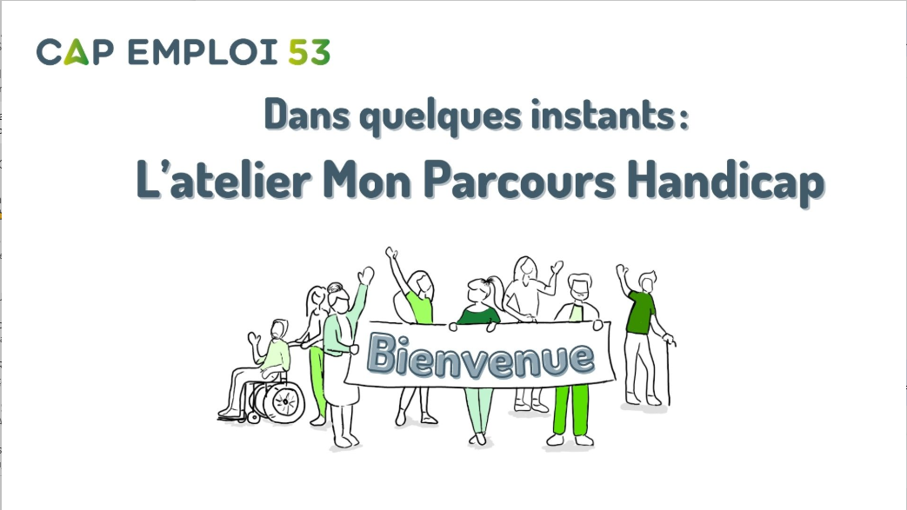

- Objectif et déroulement de l’atelier

- Outils
- Le plan du site d’information

- Lien vers les post-it pour l’atelier à distance (à copier dans le chat) :

- Poursuivre après l’atelier, chez soi
https://www.monparcourshandicap.gouv.fr/

- Poursuivre avec la documentation
- Flyers mis à disposition dans le cas de l’atelier en présentiel
- Les liens seront envoyés par mail pour consulter les sites internet utiles

- Qu’avez-vous pensé de l’atelier ?

